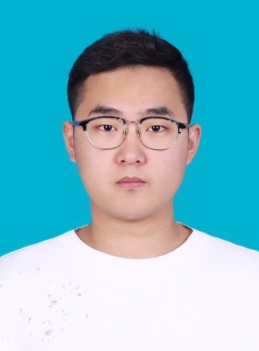

**李东泽**

**24岁 中共党员**

**籍贯: 黑龙江省伊春市**

**电话: 18645869999**

**邮箱:** [**9546726@qq.com**](mailto:9546726@qq.com)

**教育背景**

**2013 - 2017年 哈尔滨工程大学(本科) 计算机科学与技术专业 专业排名 4/171**

**2017 - 2020年 北京航空航天大学(硕士) 计算机应用技术专业 专业排名 top30%**

**实习经历**

**阿里巴巴集团达摩院 智能计算事业部 2019.01 – 至今**

**工作内容描述**：**参与开发一款基于消息传递的分布式并行图计算引擎，以支持大规模图数据计算任务**。 其中主要工作包括图引擎的核心代码开发、引擎与YARN资源调度框架的集成对接、以及为使引擎用户友好化与Java、Python语言的交互。

**字节跳动有限公司 IES搜索部 2018.10 – 2019.01**

**工作内容描述：主要负责“搜索统一接入服务系统”的核心代码开发和系统调优工作，并参与下游“互娱检索系统”的架构设计与开发，为用户提供优质的搜索服务与体验**。其中主要工作包括迁移头条主端、抖音等产品综搜与部分垂搜业务、以及提出并开发全链路debug功能以极大缩小线上debug时间。

**荣誉奖项**

**2017 - 2019年 硕士研究生“二等奖学金”**

**2014 - 2015年 国家奖学金、宝龙达奖学金**

**2014 - 2015年 黑龙江省三好学生、校三好标兵**

**2015年 全国大学生计算机博弈大赛象棋组“一等奖”**

**2015年 中国机器人大赛暨RoboCup公开赛全局视觉花样游泳组“二等奖”**

**2013 - 2017年 校一等奖学金6次**

**自我评价**

大学四年期间一直担任班级**团支书**一职，并在**学院团委宣传部**工作近2年时间，这段经历提高了我的**沟通与组织能力**；除此之外，整个本科与硕士的学习生涯培养了我极强的自学能力，因此对于**快速融入企业文化、应对高强度的工作挑战**，我，充满信心。